ΧΡΙΣΤΟΥΓΕΝΝΑ ΣΤΟ ΝΗΠΙΑΓΩΓΕΙΟ ΤΕΡΨΙΘΕΑΣ
ΥΠΟΧΡΕΩΤΙΚΟ ΠΡΩΙΝΟ ΤΜΗΜΑ
ΥΠΕΥΘΥΝΗ ΕΚΠΑΙΔΕΥΤΙΚΟΣ: ΚΑΤΗΓΙΑΝΝΗ ΕΛΕΝΗ

Περιμένοντας τα Χριστούγεννα το νηπιαγωγείο μας έγινε ένα εργαστήριο δημιουργιών, όπως κι εκείνο του φίλου μας του Άη Βασίλη….
Στολίσαμε το χριστουγεννιάτικο δέντρο, που μας χάρισε η μανούλα του Ευάγγελου με χειροποίητα στολίδια….
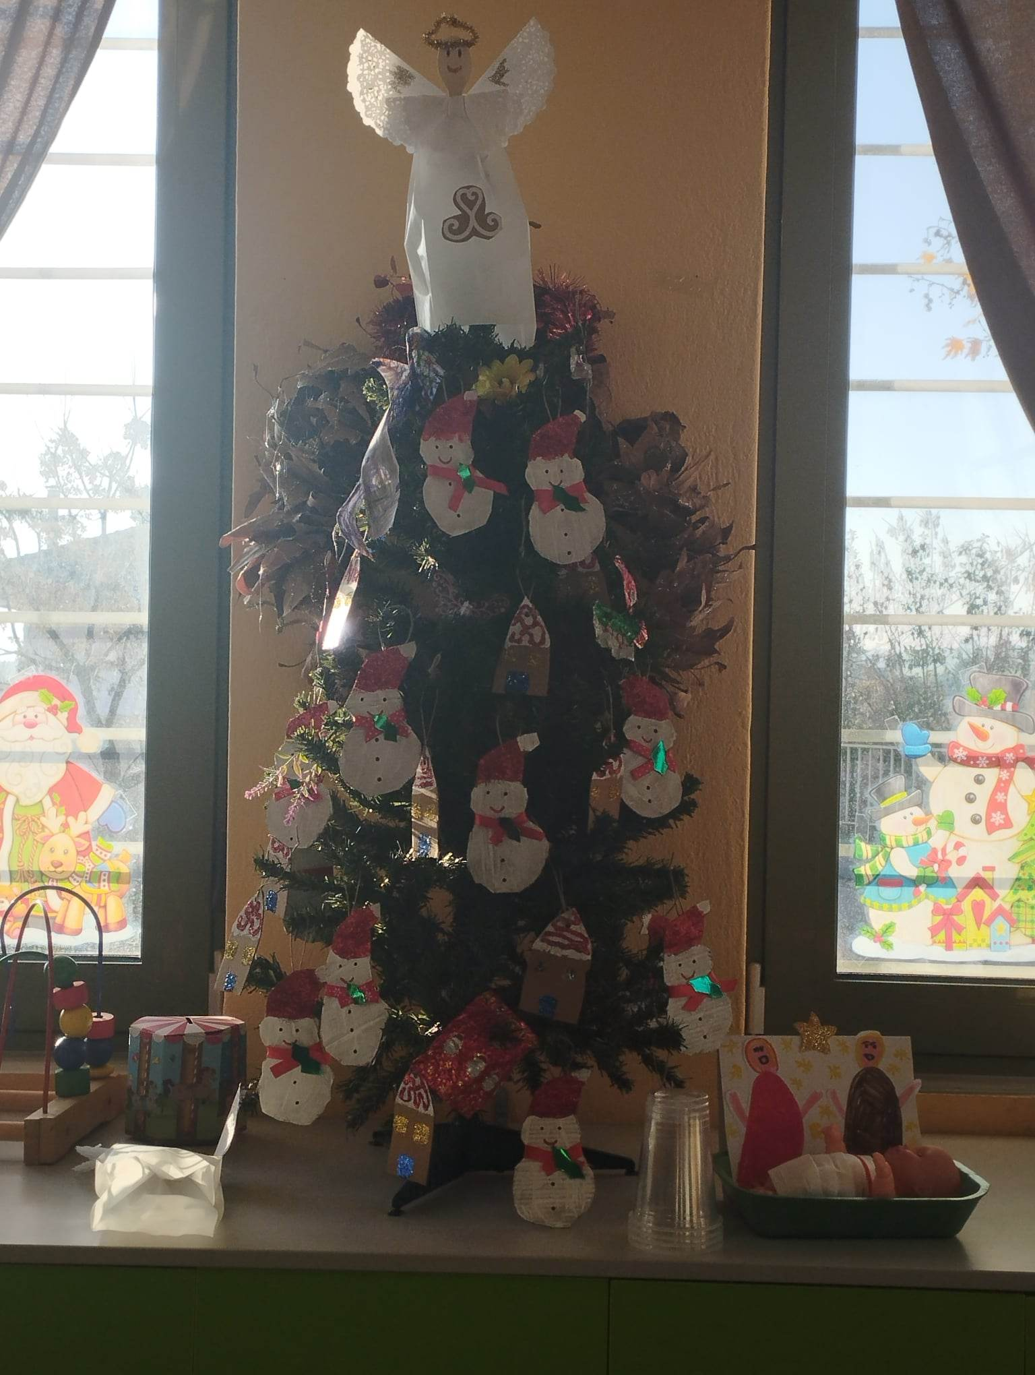
… στη συνέχεια φτιάξαμε κι εναλλακτικά χριστουγεννιάτικα δέντρα….. αστείρευτη η φαντασία μας….

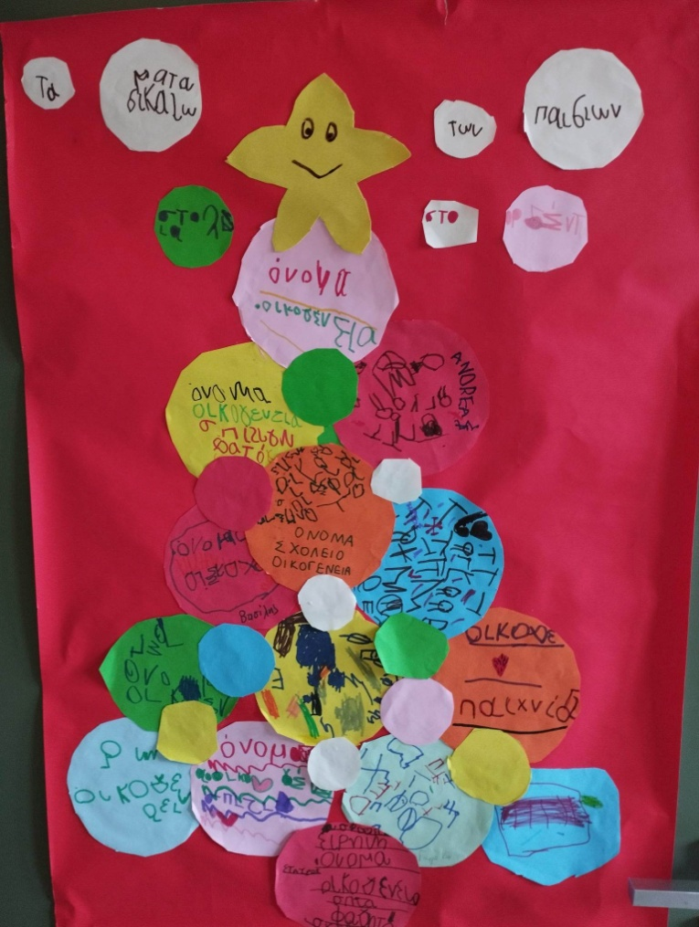
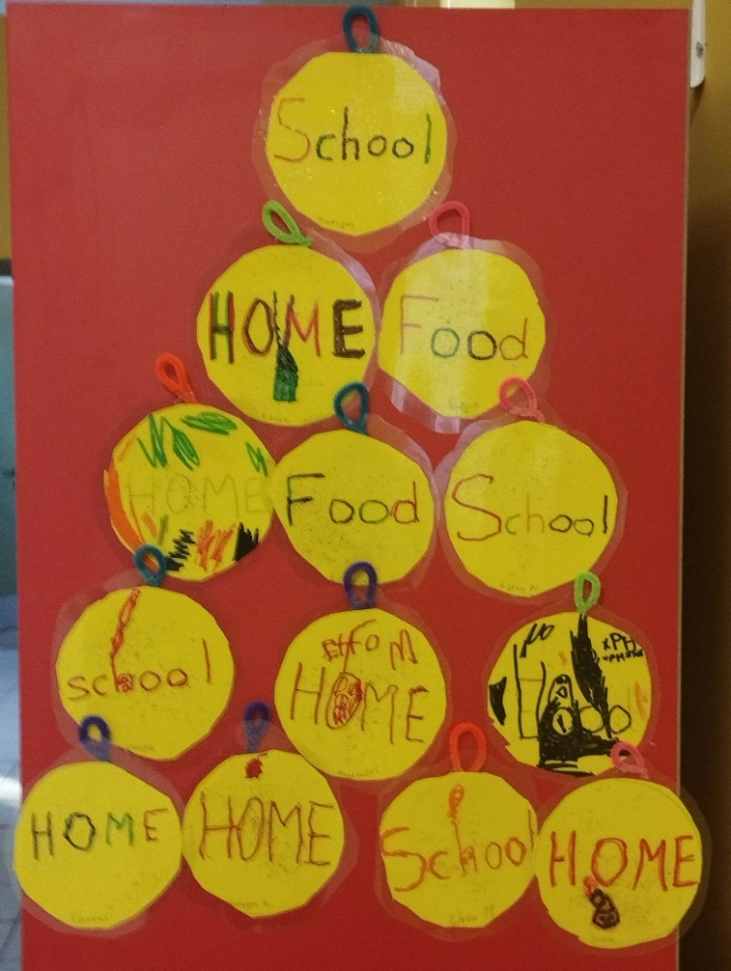

Να και το γραμματόδεντρο….
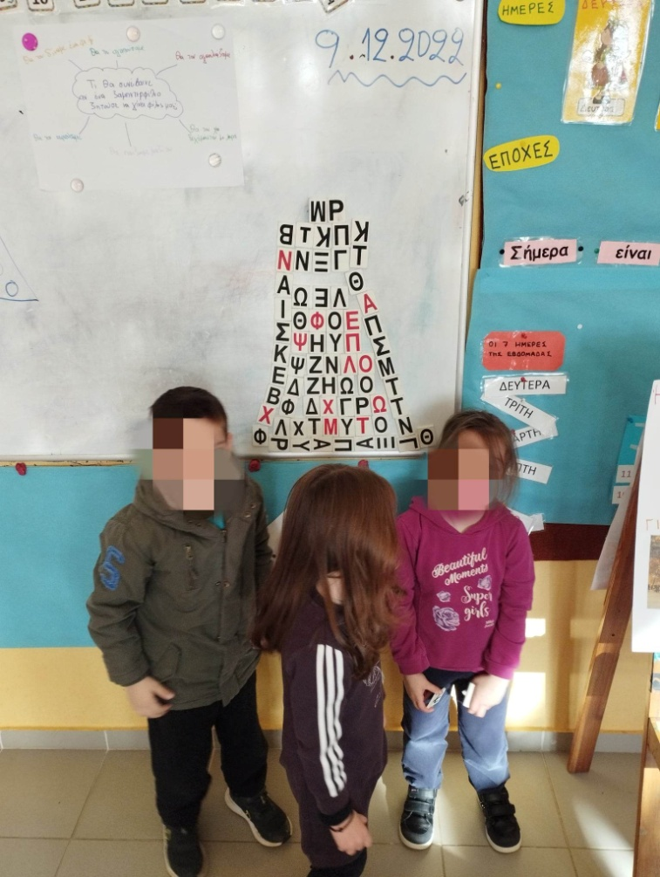

Η φάτνη μας…. από τα χεράκια μας κι αυτή…
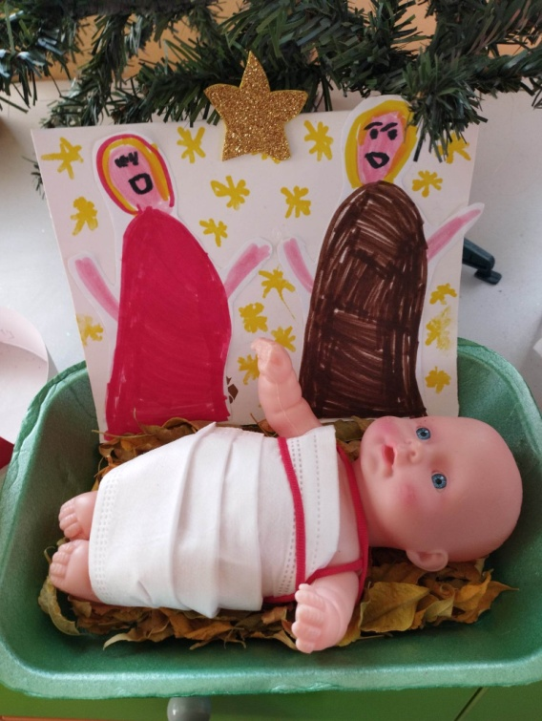
…. Και οι άγγελοι που έψελναν Ωσαννά!!!
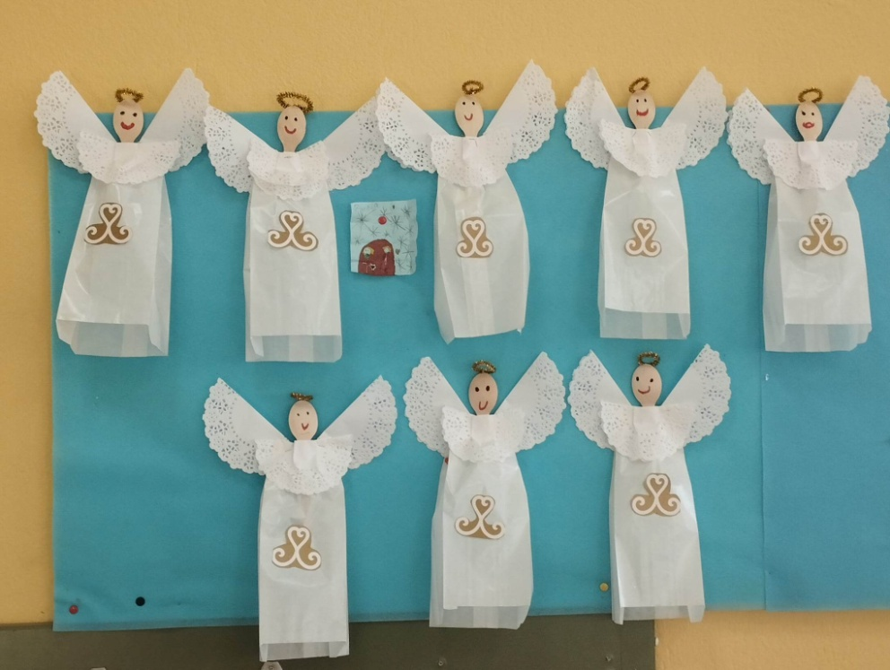

Ατομικές φάτνες και ευχετήριες κάρτες για όλα τα παιδιά…
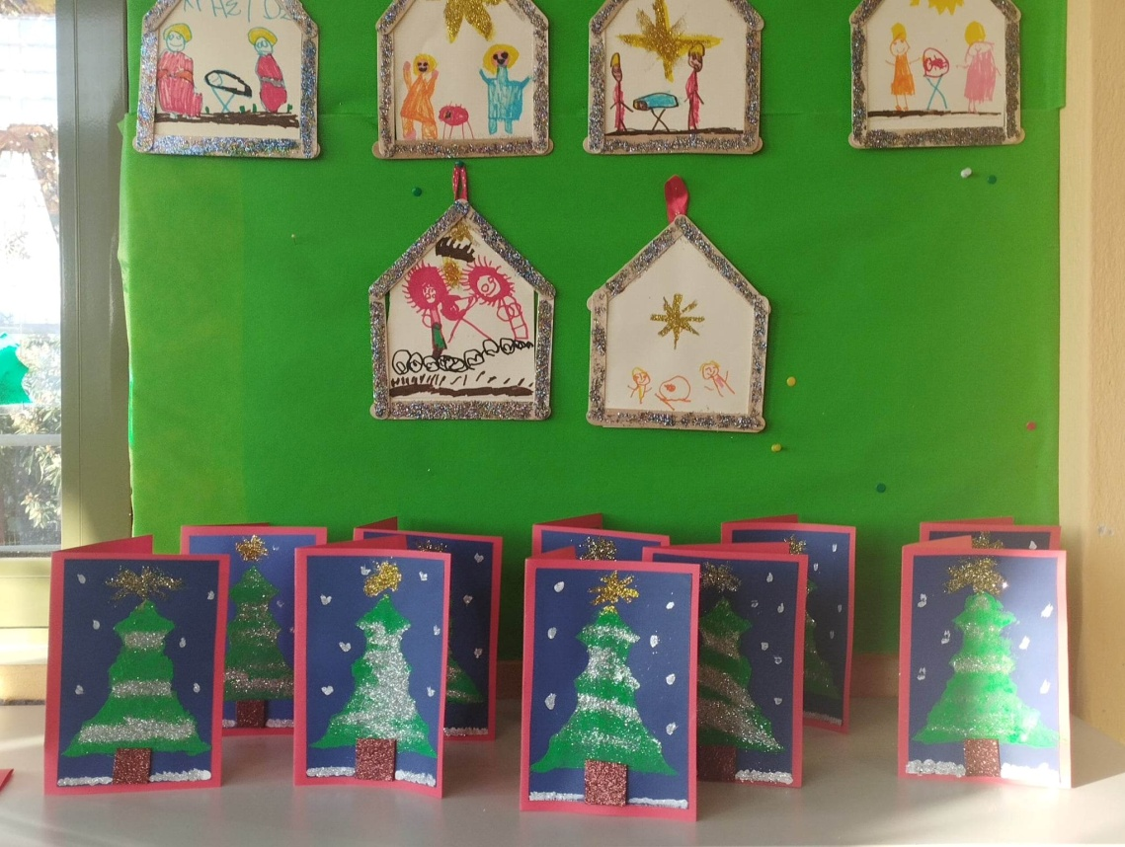
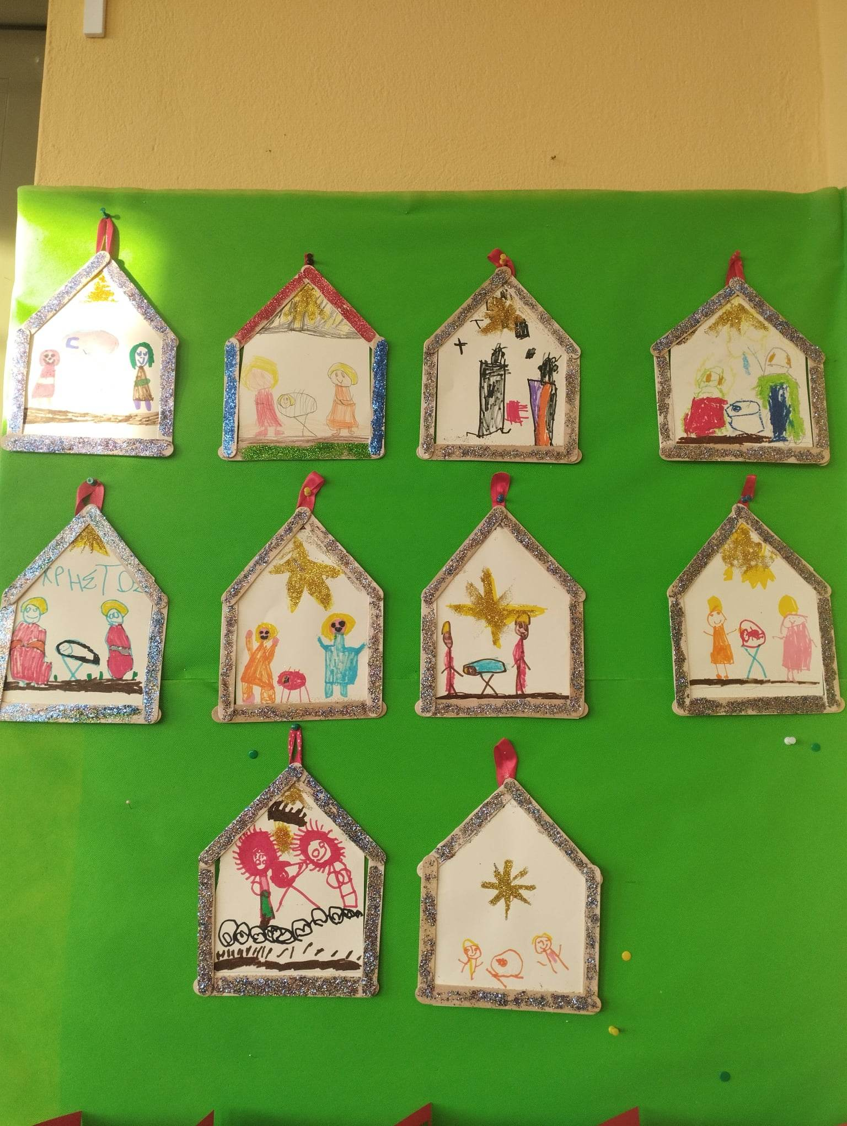

Και φυσικά το γιορτινό στεφάνι για την εξώπορτα…
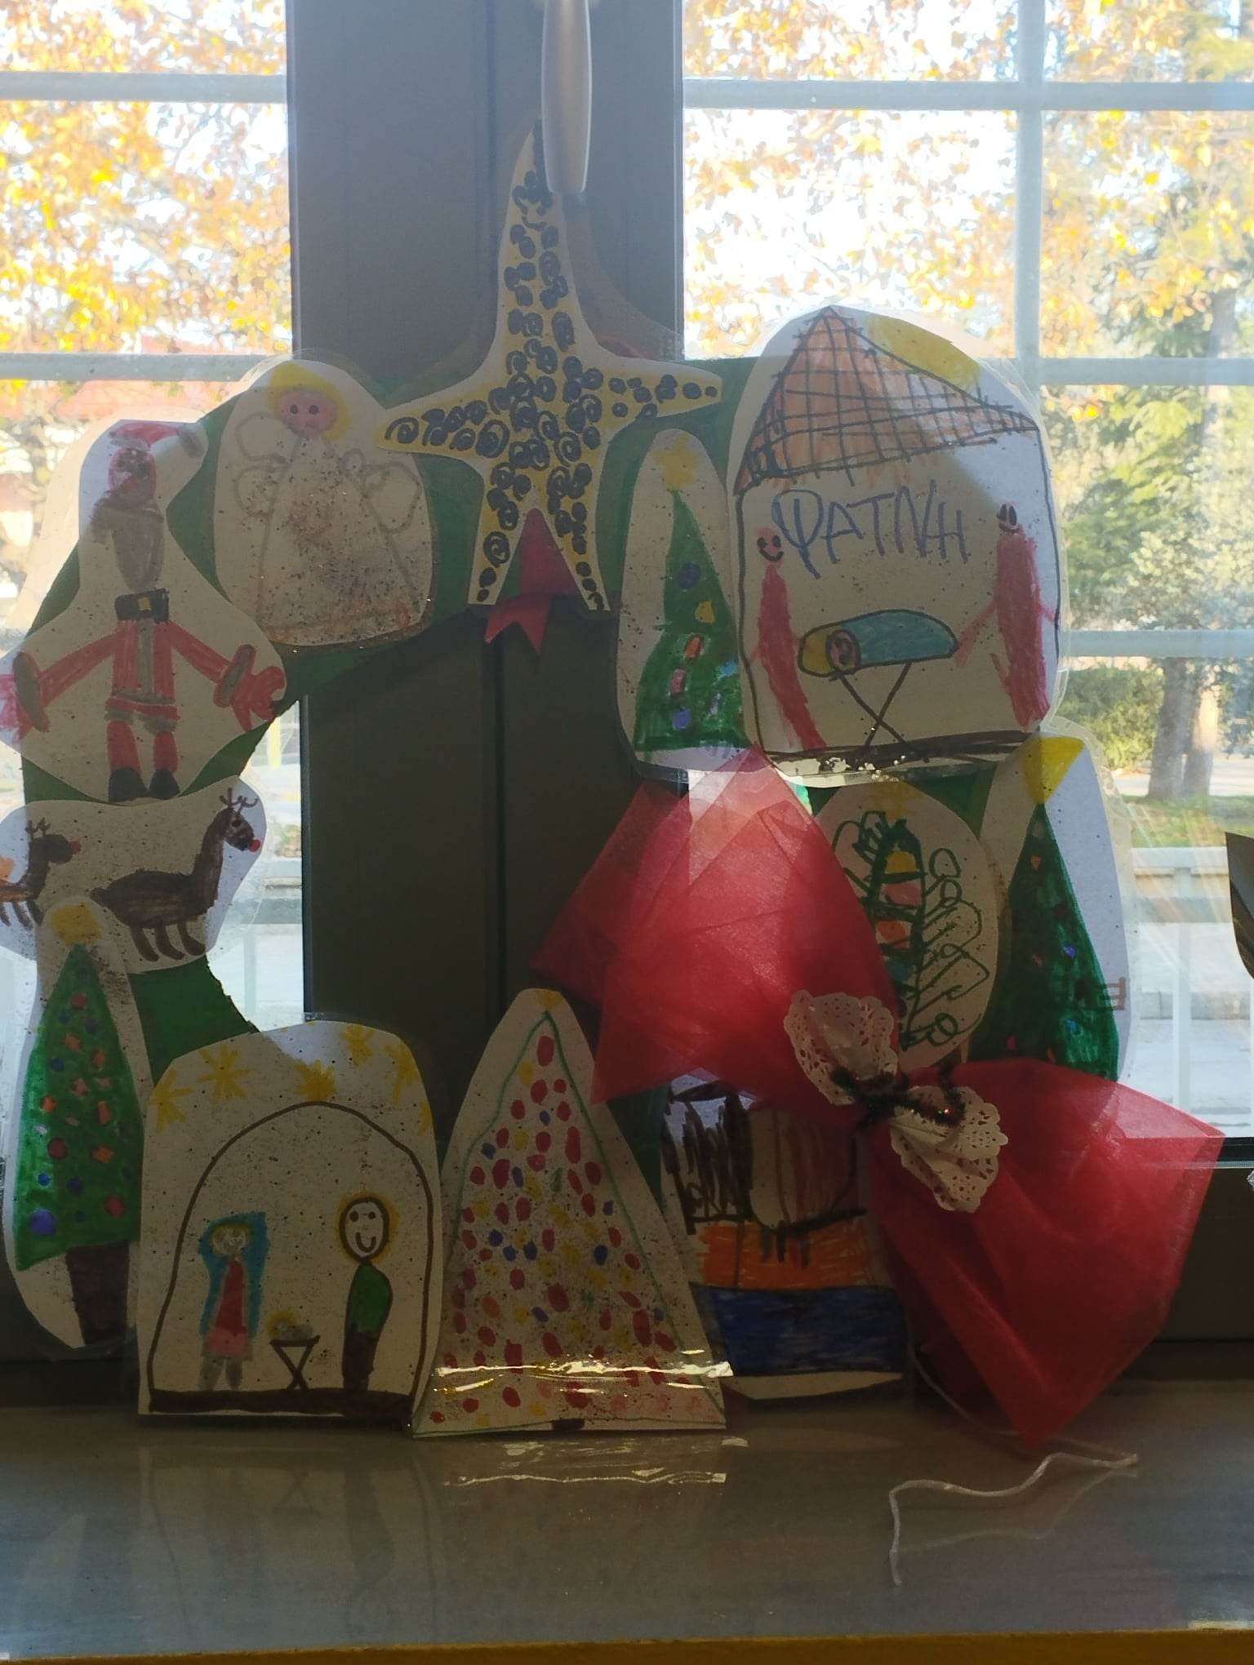

Ένα χιονισμένο χωριό την Άγια Νύχτα και χαρούμενοι Αγιοβασίληδες συμπλήρωσαν το μαγικό μας σκηνικό…
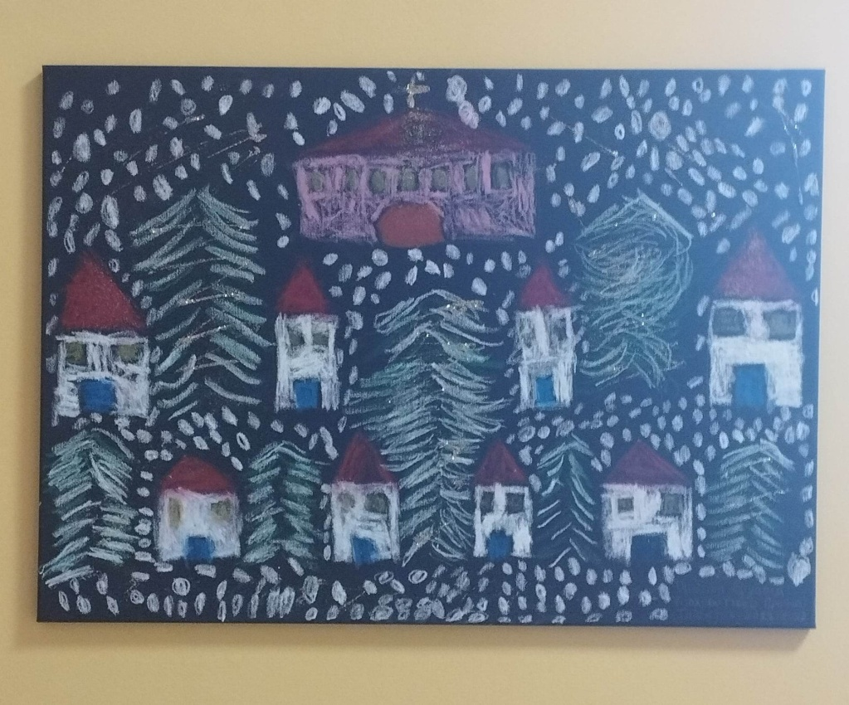
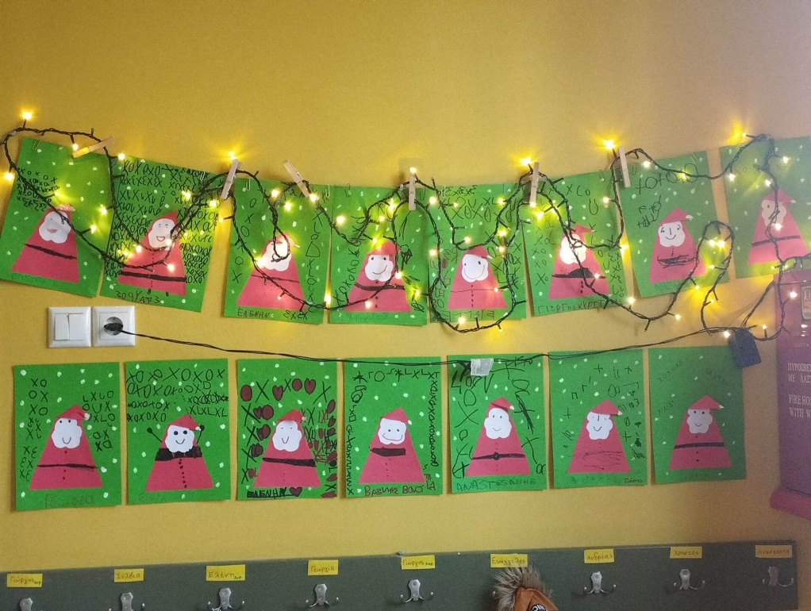

Μύριζε Χριστούγεννα παντού…
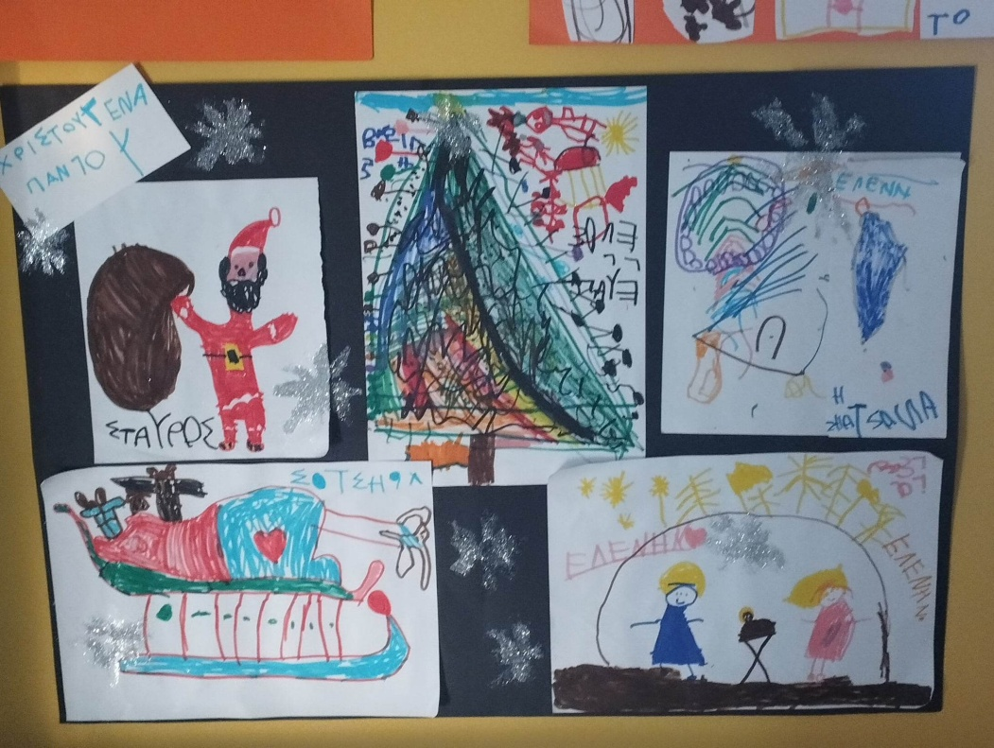

Τελευταία αφήσαμε τα σκουφάκια του Άη Βασίλη!!!
Πώς θα τραγουδούσαμε τα κάλαντα στην κοινότητα Τερψιθέας;;;
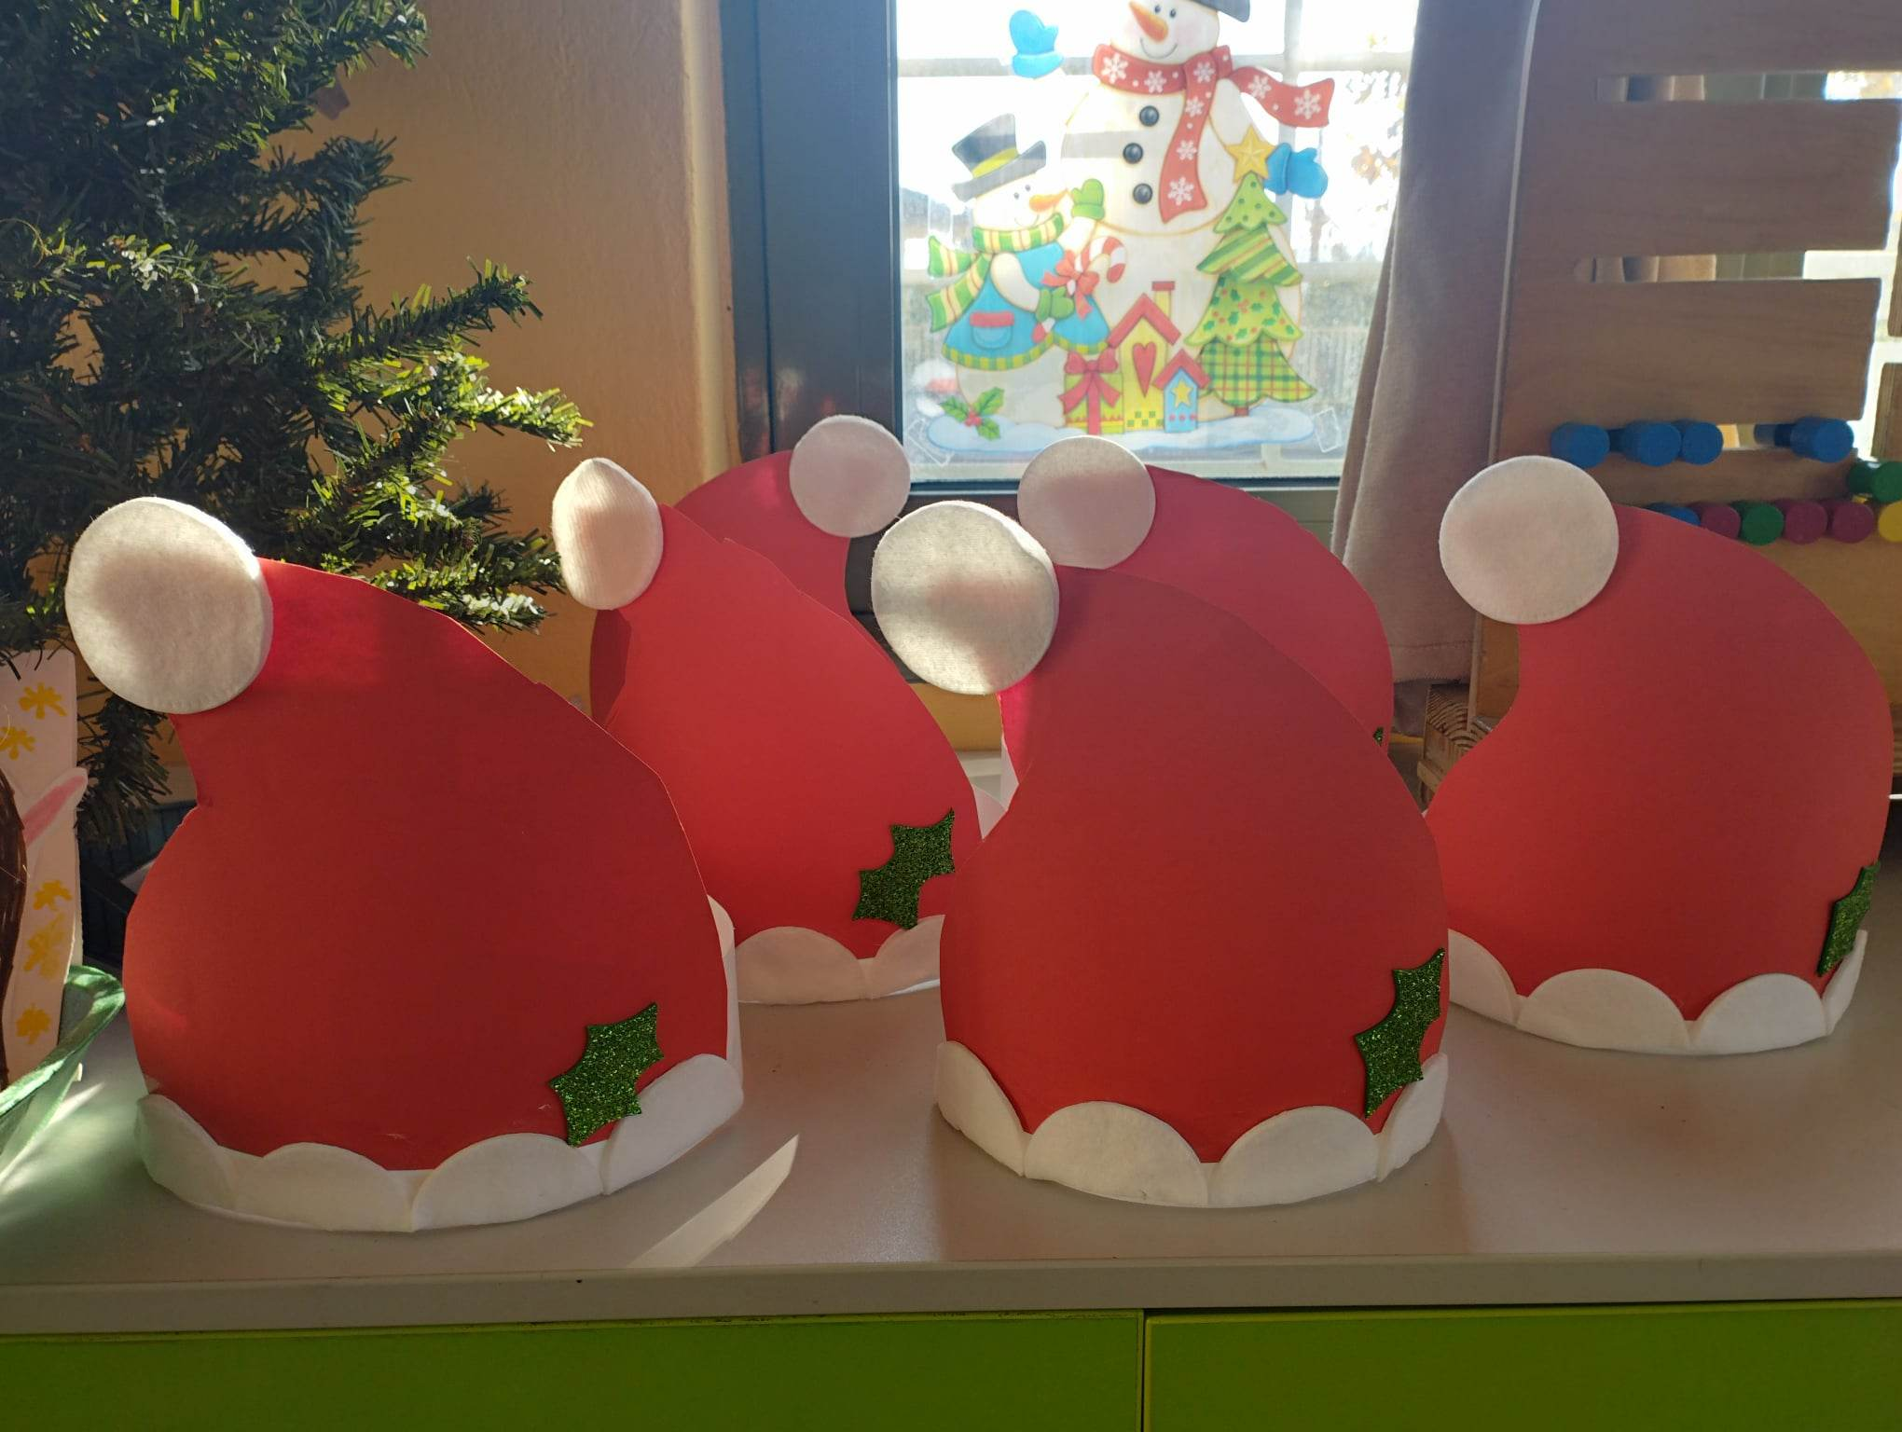

Λίγη πρόβα πριν την έξοδό μας….
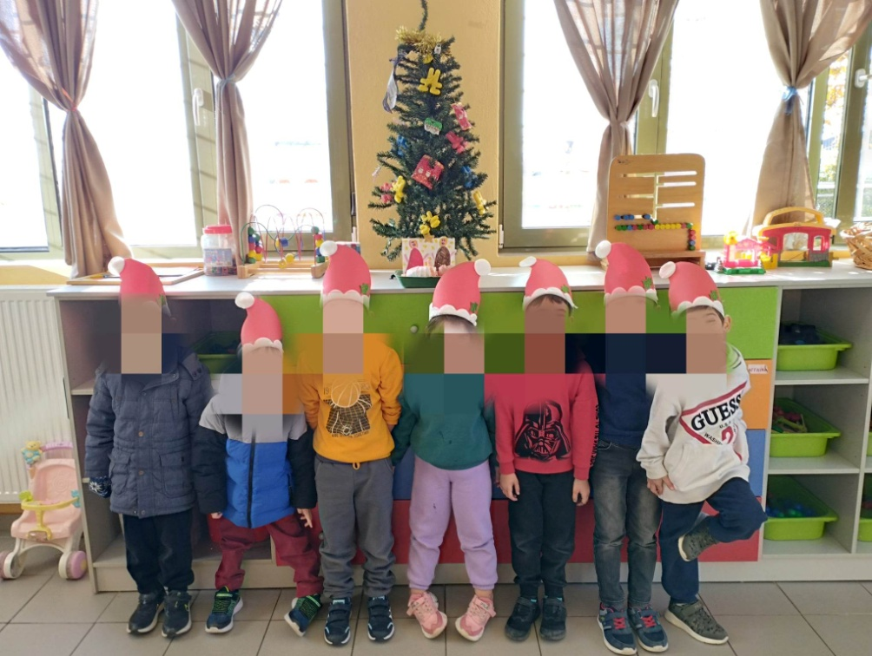
….και…. Καλην εσπέραν άρχοντες…..
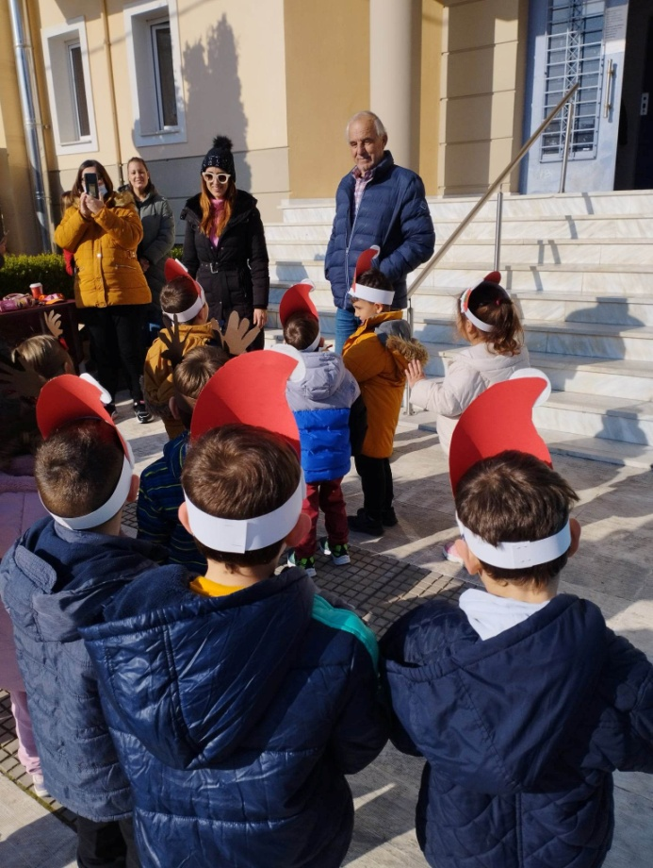

Το ίδιο πρωινό εκκλησιαστήκαμε και επισκεφθήκαμε τη φάτνη!!!
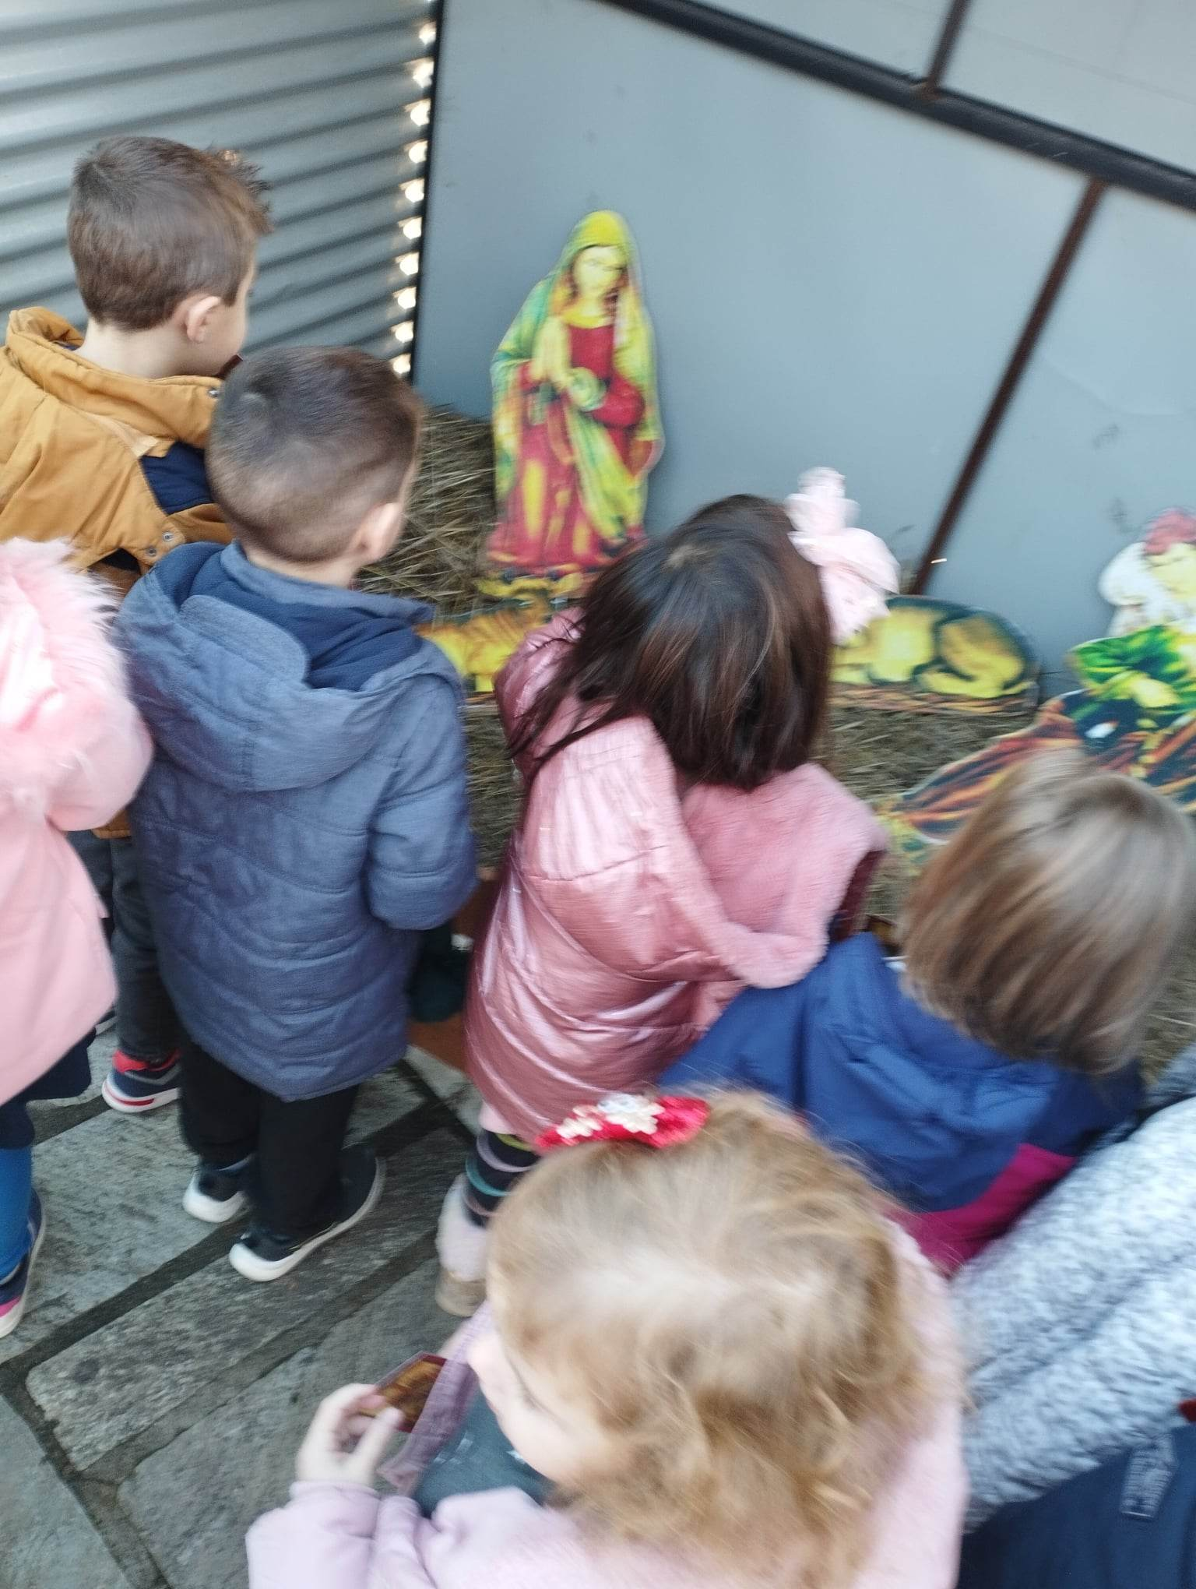

Μια έκπληξη όμως μας περίμενε στην επιστροφή … αγνώριστη η τάξη μας από των …καλικαντζάρων την επιδρομή….
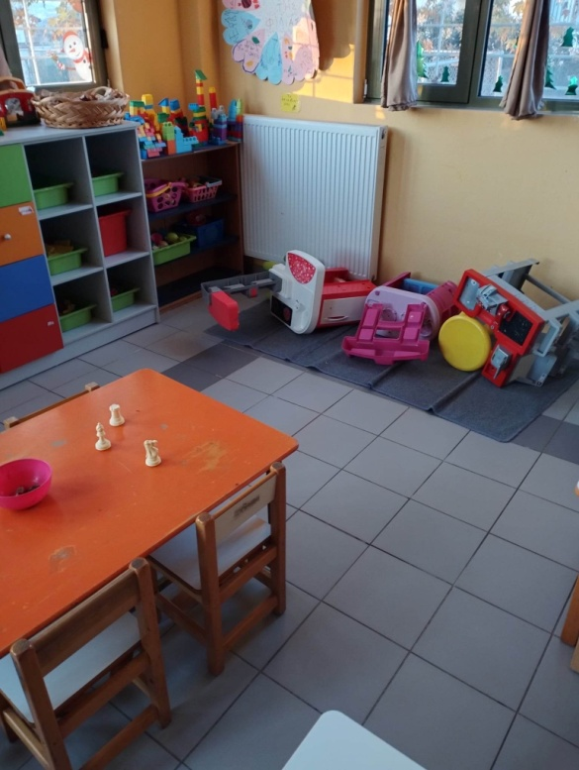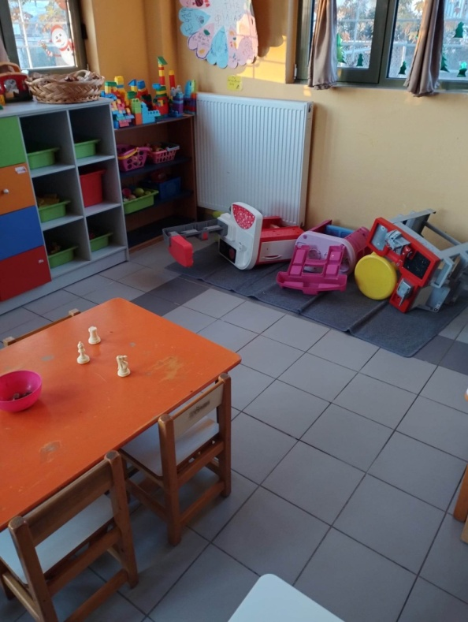
Εκείνο που μας στοίχισε πραγματικά, ήταν που φάγαν όλα τα γλυκά τα καλικαντζαράκια τα μικρά!!!
Και του χρόνου με χαρά!!!
ΔΕΚΕΜΒΡΙΟΣ 2022

